Ngày soạn: …/…./ ….. Ngày dạy:…./…../ …

BUỔI 17: ÔN TẬP CUỐI NĂM
Thời gian thực hiện: 3 tiết
I. MỤC TIÊU:
1. Về kiến thức
- Ôn tập, củng cố các kiến thức về quan hệ giữa các yếu tố trong tam giác, các đường đồng quy của tam giác.
- HS vận dụng được các kiến thức trên để giải các bài tập liên quan.
2. Về năng lực
- Năng lực chung:
+ Năng lực tự chủ và tự học: học sinh đọc tài liệu, tự chiếm lĩnh kiến thức.
+ Năng lực giao tiếp và hợp tác: giao tiếp và hợp tác với giáo viên, các bạn trong quá trình hoạt động nhóm.
+ Năng lực giải quyết vấn đề và sáng tạo: giải quyết các câu hỏi và bài tập.
- Năng lực chuyên biệt:
+ Thông qua vẽ hình bằng thước, êke, thước đo góc góp phần hình thành, phát triển năng lực sử dụng công cụ và phương tiện toán học cho học sinh.
+ Giúp học sinh xác định các yếu tố để tính độ dài cạnh, so sánh cạnh, hình thành năng lực tính toán.
+ Khai thác các tình huống thực tiễn cuộc sống để hình thành năng lực mô hình hóa toán học, năng lực giải quyết vấn đề.
+ Sử dụng chính xác các thuật ngữ toán học để hình thành năng lực ngôn ngữ toán học.
3. Về phẩm chất
- Chăm chỉ: Miệt mài, chú ý lắng nghe, đọc, làm bài tập, vận dụng kiến thức vào thực hiện.
- Trung thực: Thể hiện ở bài toán vận dụng thực tiễn cần trung thực.
- Trách nhiệm: Trách nhiệm của học sinh khi thực hiện hoạt động nhóm, báo cáo kết quả hoạt động nhóm.
II. THIẾT BỊ DẠY HỌC VÀ HỌC LIỆU
- Thiết bị dạy học: Phiếu học tập, bảng phụ, bảng nhóm, phấn màu; máy chiếu, thước thẳng,...
- Học liệu: Sách giáo khoa, tài liệu trên internet.
III. TIẾN TRÌNH DẠY HỌC:
Tiết 1:
HOẠT ĐỘNG 1: MỞ ĐẦU
a) Mục tiêu: Áp dụng các kiến thức về quan hệ giữa các yếu tố trong tam giác, các đường đồng quy của tam giác trả lời được một số câu hỏi trắc nghiệm.
b) Nội dung: Giáo viên đưa ra các câu hỏi trắc nghiệm, học sinh trả lời cá nhân.
c) Sản phẩm: Đáp án các câu hỏi trắc nghiệm.
d) Tổ chức thực hiện:
Bước 1: GV giao nhiệm vụ:
GV đưa ra bài tập trắc nghiệm:
BÀI KIỂM TRA TRẮC NGHIỆM ĐẦU GIỜ
Câu 1: Cho có , . Hãy chọn câu trả lời đúng nhất
A. . B.
C. . D.
Câu 2: Bộ ba độ dài đoạn thẳng nào sau đây là độ dài ba cạnh của một tam giác?
A. B. C. D.
Câu 3: Tâm đường tròn ngoại tiếp tam giác là giao điểm của ba đường:
A. trung tuyến B. trung trực C. phân giác D. đường cao
Câu 4: Cho là trọng tâm của với đường trung tuyến thì
A. B. C. D.
Câu 5: Cho cân tại , kẻ tại ta có:
A. B. C. D.
Câu 6: Cho tam giác có và độ dài cạnh là một số nguyên. Tam giác ABC là tam giác gì?
A. Tam giác cân tại B. Tam giác cân tại
C. Tam giác vuông tại D. Tam giác vuông cân tại
Câu 7: Cho có . Câu nào sau đây đúng?
A. . B.
C. . D.
Câu 8: Cho cân tại có là đường trung tuyến. Khi đó:
A. B. là đường trung trực của
C. là đường phân giác của D. Cả đều đúng
Câu 9: Cho là giao điểm của đường phân giác trong tam giác. Kết luận nào là đúng?
A. cách đều cạnh của tam giác
B. cách đều đỉnh của tam giác
C. là trọng tâm của tam giác
D. cách đỉnh 1 khoảng bẳng độ dài đường phân giác
Câu 10: Cho tam giác có . Đường phân giác của góc và góc cắt nhau
tại . Số đo gócbằng:
A. B. C. D.
Bước 2: Thực hiện nhiệm vụ:
- Hoạt động cá nhân trả lời.
Bước 3: Báo cáo thảo luận
-HS đứng tại chỗ trả lời câu hỏi
Đáp án
Câu 1 | Câu 2 | Câu 3 | Câu 4 | Câu 5 | Câu 6 | Câu 7 | Câu 8 | Câu 9 | Câu 10
D | C | B | B | A | A | A | D | A | C
Bước 4: Kết luận, nhận định
- GV cho HS khác nhận xét câu trả lời và chốt lại kiến thức.
B. HOẠT ĐỘNG HÌNH THÀNH KIẾN THỨC (HỆ THỐNG KIẾN THỨC):
a) Mục tiêu:
- Học sinh nhắc lại được các lý thuyết đã học về quan hệ giữa các yếu tố trong tam giác, các đường đồng quy của tam giác.
b) Nội dung:
- Trả lời câu hỏi lý thuyết về quan hệ giữa các yếu tố trong tam giác, các đường đồng quy của tam giác.
c) Sản phẩm:
- Nêu được quan hệ giữa các yếu tố trong tam giác, các đường đồng quy của tam giác.
d) Tổ chức thực hiện:
1. Quan hệ giữa góc và cạnh đối diện trong tam giác:
Trong :
2. Quan hệ giữa đường vuông góc và đường xiên:

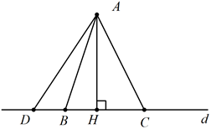
(Với là điểm bất kì thuộc )
3. Mối quan hệ giữa ba cạnh của tam giác:
Trong :
4. Các đường đồng quy trong tam giác:
- Ba đường trung tuyến của tam giác cùng đi qua một điểm, điểm đó gọi là trọng tâm của tam giác. Điểm đó cách mỗi đỉnh một khoảng bằng độ dài đường trung tuyến đi qua đỉnh ấy.
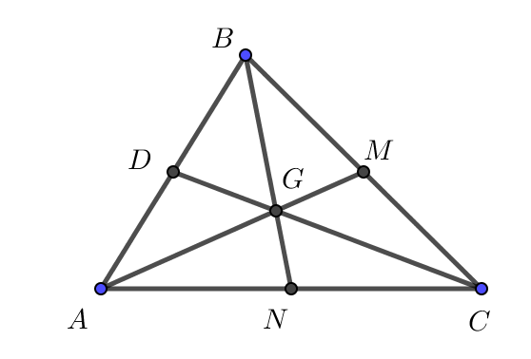
- Ba đường phân giác của một tam giác đồng quy tại một điểm. Điểm này cách đều ba cạnh của tam giác đó.
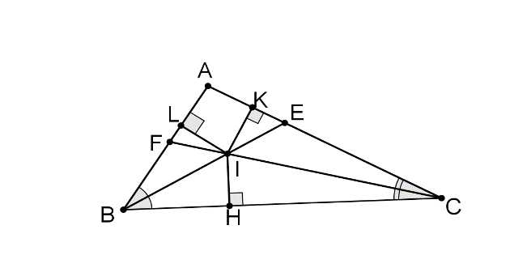
Trong , các đường phân giác đồng quy tại và
- Ba đường trung trực của một tam giác đồng quy tại một điểm. Điểm này cách đều ba đỉnh của tam giác.
là giao điểm ba đường trung trực của
- Ba đường cao của một tam giác đồng quy tại một điểm. Điểm đó gọi là trực tâm tam giác.
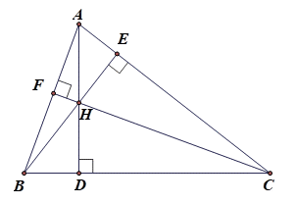

C. HOẠT ĐỘNG LUYỆN TẬP
Hoạt động 3.1: Dạng 1: Quan hệ giữa các yếu tố trong tam giác
a) Mục tiêu: Vận dụng các kiến thức về quan hệ giữa các yếu tố trong tam giác để so sánh các cạnh, các góc, chứng minh bất đẳng thức,…
b) Nội dung: Bài 1,2,3,4.
c) Sản phẩm: Lời giải bài 1,2,3,4.
d) Tổ chức thực hiện:
Hoạt động của GV và HS | Sản phẩm cần đạt
Bước 1: Giao nhiệm vụ 1  - GV cho HS đọc đề bài 1.  H1: Em hãy so sánh và ?  H2: Em hãy so sánh và ?  H3: Em hãy so sánhvà ?  Bước 2: Thực hiện nhiệm vụ  - HS đọc đề bài, vẽ hình và suy nghĩ làm bài.  Đ1: Xét và có:  là cạnh chung  (gt)  (gt)  Suy ra: (c-g-c)  Đ2: Vì  Đ3: Vìnên  Bước 3: Báo cáo thảo luận  - 1 HS lên bảng trình bày, các HS còn lại trình bày vào vở.  Bước 4: Kết luận, nhận định  - GV cho HS nhận xét bài làm trên bảng và chốt lại một lần nữa cách làm của dạng bài tập. | Bài 1. Cho có là phân giác góc. Trên cạnh lấy điểm sao cho So sánh và  Lời giải:  Xét và có:  là cạnh chung  (gt)  (gt)  Suy ra: (c-g-c)  Vì  Từ và suy ra
Bước 1: Giao nhiệm vụ 2  - GV cho HS đọc đề bài 2, giáo viên hướng dẫn vẽ hình và yêu cầu HS trả lời 1 số câu hỏi:  Trên tia, lấy điểm sao cho:  H1: Hãy so sánh và  H2: Hãy so sánh và  H3: Hãy so sánh và  Bước 2: Thực hiện nhiệm vụ  - HS đọc đề bài, vẽ hình và suy nghĩ làm bài.  Đ1: Xét và có:  (theo cách dựng)  (đối đỉnh)  (giả thiết)  Suy ra: (c-g-c)  Đ2: (c-g-c)  Vì  Đ3: Trong tam giác có: nên: hay  Suy ra: .  Bước 3: Báo cáo thảo luận  - HS hoạt động nhóm.  Bước 4: Kết luận, nhận định  - GV cho HS nhận xét bài làm của các nhóm và chốt lại một lần nữa cách làm của dạng bài tập. | Bài 2. Cho tam giác. là trung điểm của. So sánh và  Lời giải:  Trên tia, lấy điểm sao cho:  Xét và có:  (theo cách dựng)  (đối đỉnh)  (giả thiết)  Suy ra: (c-g-c)  và  Vì  Trong tam giác có: nên:  hay  Từ và suy ra
Bước 1: Giao nhiệm vụ 3  - GV cho HS đọc đề bài 3 và vẽ hình  H1: Muốn chứng minhta làm như thế nào?  H2: Nêu cách so sánh và ?  - GV yêu cầu HS làm bài 3  Bước 2: Thực hiện nhiệm vụ  - HS đọc đề bài và vẽ hình  Đ1:  Đ2:  .  - HS hoạt động cá nhân làm bài 3  Bước 3: Báo cáo thảo luận  - HS lên bảng trình bày bài 3 và các HS khác làm vào trong vở.  Bước 4: Kết luận, nhận định  - GV cho HS nhận xét bài làm của HS và chốt lại một lần nữa cách làm của dạng bài tập. | Bài 3. Cho tam giác vuông tại, là trung điểm của. Gọi và là chân các đường vuông góc kẻ từ và đến đường thẳng.  a) Chứng minh  b) So sánh và  Lời giải:  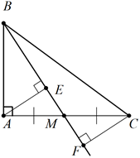  - Xét và có:  ( 2 góc đối đỉnh)  b) Do nên:  Mặt khác (Đường vuông góc ngắn hơn đường xiên)  Suy ra:
Bước 1: Giao nhiệm vụ 4  - GV cho HS đọc đề bài 4.  H1: Viết bất đẳng thức tam giác đối với cạnh ?  H2: Tính độ dài cạnh ?  Bước 2: Thực hiện nhiệm vụ  - HS đọc đề bài và suy nghĩ làm bài.  Đ1:  Đ2: Từ suy ra . Vì số đo cạnh là một số nguyên tố nên .  - HS hoạt động cá nhân làm bài 4.  Bước 3: Báo cáo thảo luận  - 3 HS lên bảng trình bày bài làm và các HS khác làm vào trong vở.  Bước 4: Kết luận, nhận định  - GV cho HS nhận xét bài làm của HS và chốt lại một lần nữa cách làm của dạng bài tập. | Bài 4. Tam giác có , độ dài (Tính bằng ) là một số nguyên tố. Tính độ dài .  Lời giải:  Xét có.  Theo bất đẳng thức tam giác, ta có:  Vì số đo cạnh AC là một số nguyên tố nên .
Bước 1: Giao nhiệm vụ  - GV cho HS đọc đề bài 5.  H1: Nêu cách tính chu vi của tam giác?  H2: Ta tính số đo cạnh còn lại như thế nào?  Bước 2: Thực hiện nhiệm vụ  - HS đọc đề bài và thảo luận nhóm đôi bàn tìm phương án giải quyết bài toán.  H1: Chu vi tam giác bằng tổng độ dài 3 cạnh của tam giác.  H2: Xét cạnh thứ ba của tam giác cân bằng một trong hai cạnh đã biết số đo.  + TH1: Cạnh thứ ba bằng .  + TH2: Cạnh thứ ba bằng .  Xét trong 2 TH trên, trường hợp nào bộ 3 đoạn thẳng là ba cạnh của một tam giác. Từ đó tính chu vi của tam giác đó.  Bước 3: Báo cáo thảo luận  - 1 HS lên bảng trình bày bài làm và các HS khác làm vào trong vở.  Bước 4: Kết luận, nhận định  - GV cho HS nhận xét bài làm của HS và chốt lại một lần nữa cách làm của dạng bài tập. | Bài 5. Biết độ dài hai cạnh của tam giác cân bằng và . Tính chu vi của tam giác.  Lời giải:  Vì tam giác đã cho là tam giác cân với độ dài hai cạnh là và .  Suy ra, cạnh bên của tam giác có thể có độ dài là hoặc .  TH1: Giả sử cạnh bên có độ dài là  Vì nên không thỏa mãn bất đẳng thức tam giác (Loại)  TH2: Giả sử cạnh bên có độ dài là  Vì nên thỏa mãn bất đẳng thức tam giác (Nhận)  Vậy độ dài 2 cạnh bên của tam giác cân bằng , độ dài cạnh đáy bằng .  Do đó chu vi tam giác là:

Tiết 2:
Dạng 2: Các đường đồng quy của tam giác.
a) Mục tiêu: Vận dụng tính chất các đường đồng quy của tam giác để chứng minh một điểm là trọng tâm, hai đường thẳng vuông góc, các đoạn thẳng bằng nhau, các đường thẳng đồng quy,…
b) Nội dung: Bài 6,7,8,9,10.
c) Sản phẩm: Lời giải bài 6,7,8,9,10.
d) Tổ chức thực hiện:
Hoạt động của GV và HS | Sản phẩm cần đạt
Bước 1: Giao nhiệm vụ  - GV cho HS đọc đề bài 6, vẽ hình  - H1: chứng minh là trọng tâm của ta cần chứng minh điều gì?  - H2: chứng minh ta làm thế nào?  Bước 2: Thực hiện nhiệm vụ  - Đ1: là trung tuyến trong  -Đ2:  - HS thảo luận nhóm 4 người làm bài tập 6.  Bước 3: Báo cáo thảo luận  Đại diện nhóm lên bảng trình bày.  Bước 4: Kết luận, nhận định  - GV cho các nhóm khác nhận xét và chốt lại một lần nữa cách làm của dạng bài tập. | Bài 6. Cho , vẽ trung tuyến . Trên tia lấy hai điểm sao cho và là trung điểm của . Gọi là trung điểm , là giao điểm của và . Chứng minh:  a) là trọng tâm của .  b)  Lời giải:  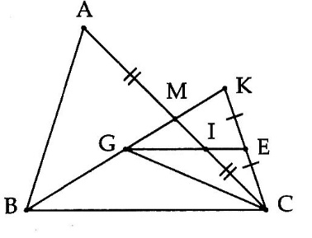  a) Ta có  Lại có ( là trung điểm của )  Suy ra là trung điểm của  Trong có là hai đường trung tuyến cắt nhau tại  Nên là trọng tâm của .  b) Ta có là trọng tâm của  Nên
Bước 1: Giao nhiệm vụ  - GV cho HS đọc đề bài 7 và vẽ hình  H1: Có mấy cách để chứng minh 2 đường thẳng vuông góc với nhau?  Bước 2: Thực hiện nhiệm vụ  - HS đọc đề bài 7 và vẽ hình  Đ 1: Có 2 cách  C1: Chứng minh góc tạo bởi 2 đường thẳng ấy bằng .  C2: Chứng minh là đường cao của  là đường cao của  là đường cao của  là đường cao của  ,  (c.g.c)  ,, chung  - HS hoạt động làm bài.  Bước 3: Báo cáo thảo luận  - HS hoạt động nhóm.  Bước 4: Kết luận, nhận định  - GV cho HS nhận xét bài làm của các nhóm và chốt lại một lần nữa cách làm của dạng bài tập.  - Kiến thức cần nhớ: Tính chất 3 đường cao của tam giác. | Bài 7: Cho vuông tại . Vẽ đường phân giác (). Trên cạnh lấy điểm sao cho . Gọi giao điểm của và là . Chứng minh: .  Lời giải:  * Xét và có:  (gt)  (gt)  là cạnh chung  (c.g.c)  (2 góc tương ứng)  Mà (gt)  nên  * Xét có 2 đường cao là (do , ) cắt nhau tại  là trực tâm của  là đường cao của  .  Vậy .
Bước 1: Giao nhiệm vụ  Yêu cầu HS thảo luận nhóm để làm  Bài tập 8:  a) HS1: Để chứng minh ta cần chứng minh điều gì?  HS2: theo trường hợp nào?  HS3: Để cần chứng minh góc nào bằng góc nào?  HS4: vì sao?  b) HS5: Muốn chứng minh đồng quy ta phải chứng minh điều gì?  HS6: Để , ta chứng minh điều gì?  HS7: Làm cách nào chứng minh  Bước 2: Thực hiện nhiệm vụ  - Phương thức hoạt động: Nhóm thảo luận và trả lời câu hỏi  a) Đ1: Để chứng minh ta cần chứng minh  Đ2: (c.g.c)  Đ3: Để cần chứng minh góc  Đ4: vì  cân .Ta có  b) HS5: Muốn chứng minh  đồng quy ta phải chứng minh đi qua giao điểm của và  HS6:  HS7: Vì  Mà (do )  Bước 3: Báo cáo thảo luận  - Đại diện HS mỗi nhóm lên bảng trình bày đáp án:  - HS nhóm khác nhận xét  Bước 4: Kết luận, nhận định  GV đánh giá, sửa sai và chốt lại kiến thức | Bài 8: Cho cân (). Trên hai cạnh về phía ngoài tam giác ta vẽ các tam giác đều  a) Chứng minh  b) Kẻ phân giác của tam giác cân. Chứng minh ba đường thẳng đồng quy  Lời giải:  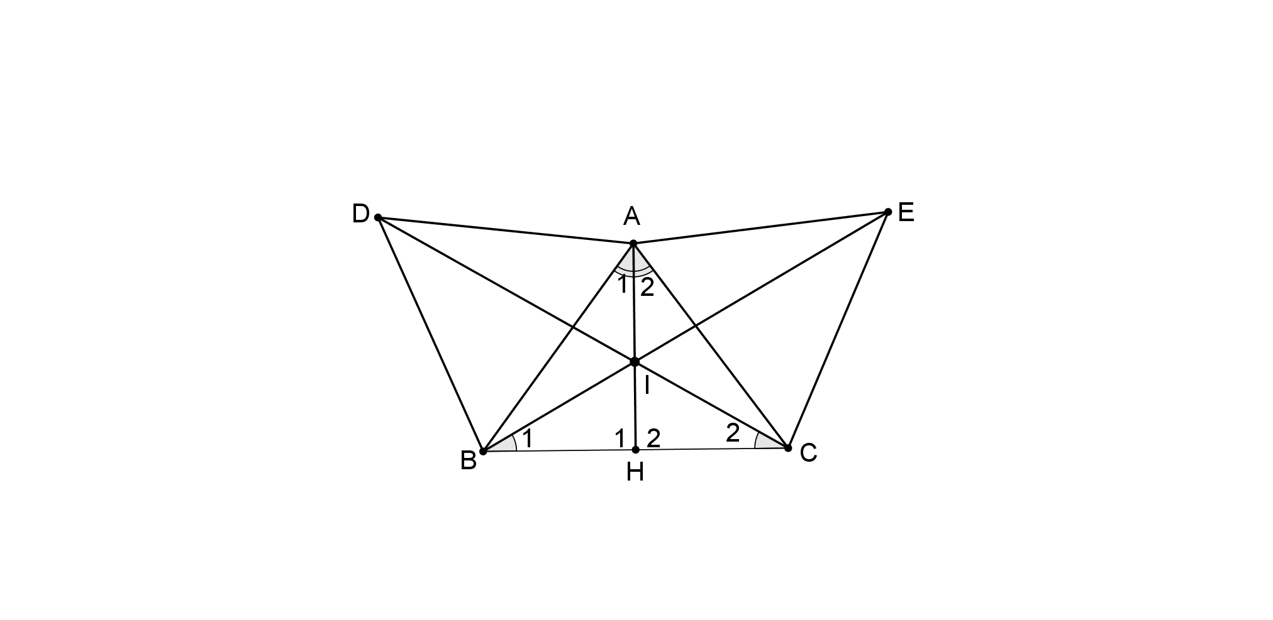  a) cân .  Ta có:  Do đó,  Ta có: đều (gt) nên  đều (gt) nên  Mà (gt)  Vậy  Xét và có  (cmt)  là cạnh chung  (cmt)  Do đó:  (hai cạnh tương ứng)  b) Xét và có:  (vì là tia phân giác )  ( cân)  là cạnh chung  Vậy  mà (hai góc kề bù)  hay (1)  Gọi là giao điểm của và  cân  Tương tự như trên ta có (2)  Từ (1) và (2) suy ra thẳng hàng  Hay đồng quy.
Bước 1: Giao nhiệm vụ  - Yêu cầu HS đọc đề bài 9, vẽ hình và làm bài theo cá nhân.  a)  H1: Muốn chứng minh là tam giác đều ta làm như thế nào?  H2: Chứng minh bằng cách nào?  b)  H3: Muốn chứng minh điểm là giao điểm các đường trung trực của ta làm như thế nào?  H4: Muốn chứng minh làm như thế nào?  H5: Muốn chứng minh làm như thế nào?  Bước 2: Thực hiện nhiệm vụ  - HS đọc đề bài 4, vẽ hình và làm bài theo cá nhân.  a)  Đ1: Chứng minh  Đ2: Chứng minh  b)  Đ3: Chứng minh  Đ4: Chứng minh  Đ5:Chứng minh  Bước 3: Báo cáo thảo luận  - 1 HS lên bảng trình bày câu a.  - 1 HS lên bảng trình bày câu b.  Bước 4: Kết luận, nhận định  - GV tổ chức cho HS nhận xét bài làm trên bảng, chốt lại cách làm của dạng bài tập này.  - GV đánh giá mức độ hoàn thành của HS. | Bài 9: Cho đều. Trên cạnh lấy theo thứ tự ba điểm sao cho  a. Chứng minh là tam giác đều  b. Gọi là giao điểm các đường trung trực của .  Chứng minh rằng điểm cũng là giao điểm các đường trung trực của  Lời giải:  a) đều nên  Mà  Xét và có:  (gt)  (đều)  (cmt)  Do đó:  (hai cạnh tương ứng)  Tương tự:  Suy ra  Từ và ta có  Vậy là tam giác đều.  b) Điểm là giao điểm các đường trung trực của tam giác đều nên đồng thời cũng lần lượt là các tia phân giác của .  Xét và có:  (gt)  (cmt)  (hai cạnh tương ứng)  Tương tự :  Vậy . Do đó là giao điểm các đường trung trực của .
Bước 1: Giao nhiệm vụ  - Yêu cầu HS đọc đề bài 10, vẽ hình và làm bài theo cá nhân.  a)  H1: Muốn chứng minh là đường trung trực của làm như thế nào?  H2: Vì sao ?  H3: Vì sao ?  b)  H4: Muốn chứng minh làm như thế nào?  c)  H5: Muốn chứng minh là tam giác cân ta làm như thế nào?  H6: Vì sao ?  Bước 2: Thực hiện nhiệm vụ  - HS đọc đề bài 10, vẽ hình, ghi GT/KL và làm bài theo cá nhân.  a) Đ1: Chứng minh  Đ2: vì cân tại  Đ3: vì là giao điểm các đường trung trực của  b)  Đ4: Chứng minh  c) Đ5: Chứng minh  Đ6: vì lần lượt đối đỉnh với ; mà  Bước 3: Báo cáo thảo luận  - 1 HS lên bảng trình bày câu a.  - 1 HS lên bảng trình bày câu b.  - 1 HS lên bảng trình bày câu c.  Bước 4: Kết luận, nhận định  - GV tổ chức cho HS nhận xét bài làm trên bảng, chốt lại cách làm của dạng bài tập này.  - GV đánh giá mức độ hoàn thành của HS. | Bài 10: Cho cân tại , . Các đường trung trực của và của cắt nhau tại và cắt tại và .  Chứng minh rằng:  - là đường trung trực của .  - .  - là tam giác cân.  Lời giải  a) Vì điểm là giao điểm các đường trung trực của nên thuộc đường trung trực của .  cân tại thuộc đường trung trực của .  Vậy là đường trung trực của .  b) Gọi là trung điểm của , là trung điểm của .  Xét và có:  ( cân tại )  Do đó:  (2 cạnh tương ứng)  c) (2 góc tương ứng)  mà lần lượt đối đỉnh với  cân tại .

Tiết 3:
Dạng 3: Bài toán tổng hợp
a) Mục tiêu: Áp dụng các kiến thức về quan hệ giữa các yếu tố trong tam giác, các đường đồng quy của tam giác để giải các bài toán liên quan
b) Nội dung: Bài 11,12,13
c) Sản phẩm: Lời giải bài 11,12,13
d) Tổ chức thực hiện:
Hoạt động của GV và HS | Sản phẩm cần đạt
Bước 1: Giao nhiệm vụ 1  - GV cho HS đọc đề bài và vẽ hình  - GV yêu cầu HS làm bài  H1: có tính chất gì với 3 cạnh của tam giác  H2: Phải kẻ thêm hình như thế nào?  GV: Tìm mối liên hệ giữa các khoảng cách này với độ dài ba cạnh của  H3: Khi một tam giác biết độ dài ba cạnh, ta thường nghĩ đến việc sử dụng định lý nào?  H4: Tìm các cạnh bằng nhau?  H5: Để tính ta đưa về tính cạnh nào?  Bước 2: Thực hiện nhiệm vụ  Đ 1: cách đều 3 cạnh của tam giác.  Đ 2: Kẻ các đường vuông góc từ đến 3 cạnh của .  Đ 3: Theo định lý Pytago đảo.  Đ 4:  ,  Đ 5: hoặc .  Bước 3: Báo cáo thảo luận  - HS lên bảng trình bày bài làm và các HS khác làm vào trong vở.  Bước 4: Kết luận, nhận định  - GV cho HS nhận xét bài làm của HS và chốt lại một lần nữa cách làm của dạng bài tập.  - Kiến thức cần nhớ:  Tính chất 3 đường phân giác của tam giác. | Bài 11: Cho vuông tại , các đường phân giác cắt nhau tại . Tính tổng khoảng cách từ đến ba cạnh của tam giác biết  Lời giải:  Kẻ  * Vì là giao điểm của ba đường phân giác của nên (1)  * là phân giác của nên .  vuông tại có nên vuông cân tại . (2)  Tương tự (3)  Từ (1), (2), (3)  (4)  * Xét và có:  (do )  (gt)  chung  (cạnh huyền – góc nhọn)  (2 cạnh tương ứng)  Chứng minh tương tự .  * Ta có  (5)  Từ (4) và (5)  .  Vậy tổng khoảng cách từ đến ba cạnh của tam giác bằng .
Bước 1: Giao nhiệm vụ  - GV cho HS đọc đề bài 12 và vẽ hình  a) H1: theo trường hợp nào?  b) H2: Để chứng minh là trực tâm của ta phải chỉ ra điều gì?  H3: Có sẵn đường cao nào?  H4: Tìm đường cao thứ 2?  c) H5: đã là 3 cạnh của một tam giác chưa?  Bước 2: Thực hiện nhiệm vụ  - HS đọc đề bài 12 và vẽ hình  Đ 1: c.g.c  Đ 2: là giao điểm của hai đường cao.  Đ 3: Đường cao  Đ 4: Đường cao  Đ 5: Chưa, phải tìm các cạnh bằng nhau để về cùng tam giác  b) là trực tâm của .  là đường cao của  là đường cao của  ,  vuông tại ,  gt  (cgc)  , ,  gt đối đỉnh  c)  ,  Bđt  Bước 3: Báo cáo thảo luận  - Hs làm cá nhân ý a vào vở. Sau đó tiếp tục lên làm ý b, ý c.  - Hs dưới làm vào vở.  Bước 4: Kết luận, nhận định  - GV cho HS nhận xét bài làm của HS và chốt lại một lần nữa cách làm của dạng bài tập.  - Kiến thức cần nhớ:  1. Bất đẳng thức tam giác.  2. Tính chất 3 đường cao của tam giác. | Bài 12: Cho vuông tại (). Vẽ tại . Trên tia đối của tia lấy điểm sao cho .  a) Chứng minh  b) Trên lấy điểm sao cho . Chứng minh là trực tâm của  c) Chứng minh .  Lời giải:  a) Xét và có:  (gt)  chung  (c.g.c)  b) Xét và có:  (gt)  (2 góc đối đỉnh)  (gt)  (c.g.c)  (2 góc tương ứng)  Mà 2 góc này ở vị trí so le trong nên lại có (do vuông tại )  * Xét có 2 đường cao là (do , ) cắt nhau tại  là trực tâm của .  Vậy là trực tâm của .  c) * Chứng minh tương tự ta có:  (c.g.c)  (2 cạnh tương ứng)  * Xét có (Bất đẳng thức tam giác)  mà (cmt)  Vậy .
Bước 1: Giao nhiệm vụ  - GV cho HS đọc đề bài và vẽ hình  - GV yêu cầu HS làm bài  a) H1: Em hãy nêu các yếu tố để  b) H2: Hãy chỉ ra các đường trung tuyến của  H3: Sau khi có là trọng tâm của thì =?  c) H4: Chứng minh 3 điểm thẳng hàng ta chứng minh như thế nào?  Bước 2: Thực hiện nhiệm vụ  Đ 1: Hs trả lời.  Đ 2:  Đ 3:  Đ 4: Chứng minh là đường trung tuyến của .  c) 3 điểm thẳng hàng.  là trọng tâm của (câu b)  là đường trung tuyến của .  là trung điểm của  ,  cân tại , cân tại  ,  ,,  cân tại ,  gt  có  vừa là đường cao  vừa là đường trung tuyến.  - Thảo luận nhóm ý a, b trình bày vào bảng nhóm sau đó 1 hs lên làm ý c.  Bước 3: Báo cáo thảo luận  - 3 HS lần lượt lên bảng trình bày bài làm và các HS khác làm vào trong vở.  Bước 4: Kết luận, nhận định  - GV cho HS nhận xét bài làm của HS và chốt lại một lần nữa cách làm của dạng bài tập.  - Kiến thức cần nhớ:  1. Tính chất 3 đường trung tuyến của tam giác.  2. Tính chất của tam giác cân. | Bài 13: Cho vuông tại có . Trên tia đối của tia lấy điểm sao cho là trung điểm của  a) Chứng minh  b) Vẽ đường trung tuyến của cắt cạnh tại . Chứng minh là trọng tâm của và tính độ dài đoạn  c) Từ vẽ đường thẳng song song với , cắt tại . Chứng minh 3 điểm thẳng hàng.  Lời giải:  a) Xét và có:  (gt)  là cạnh chung  (c.g.c)  b) * Xét có là 2 đường trung tuyến cắt nhau tại  là trọng tâm của .  (theo tính chất 3 đường trung tuyến của tam giác)  Vậy .  c) * Xét có vừa là đường cao vừa là đường trung tuyến (do là trung điểm của và vuông tại )  cân tại (tính chất của tam giác cân)  Mà (gt) (2 góc đồng vị)  cân tại  Mà (do vuông tại )  cân tại  Lại có (cmt)  là trung điểm của là đường trung tuyến của  Mặt khác là trọng tâm của (cmt)  thẳng hàng.
D. HOẠT ĐỘNG VẬN DỤNG:
a) Mục tiêu: Áp dụng linh hoạt các kiến thức về quan hệ giữa các yếu tố trong tam giác và các đường đồng quy của tam giác vào giải quyết các bài toán thực tế và các bài toán liên quan.
b) Nội dung: Bài 14,15
c) Sản phẩm: Lời giải bài 14,15
d) Tổ chức thực hiện:
Hoạt động của GV và HS | Sản phẩm cần đạt
Bước 1: Giao nhiệm vụ  - Thảo luận nhóm 4 làm bài tập 14.  H1: Em sẽ đặt mô hình cho bài toán như thế nào?  H1: Để chọn được vị trí đặt vòi xoay phun tưới cây tự động cách đều ba khóm hoa ở ba góc vườn cần vận dụng kiến thức nào?  Bước 2: Thực hiện nhiệm vụ  - HS đọc đề và phân tích đề bài, thảo luận nhóm 4 tìm lời giải.  Đ1: Gọi vị trí ba khóm hoa đó lần lượt là và vị trí cần đặt vòi xoay phun tưới cây tự động là .  Đ1: Dựa vào định lí "Ba đường trung trực của một tam giác cùng đi qua một điểm. Điểm này cách đều ba đỉnh của tam giác đó".  Bước 3: Báo cáo thảo luận  - Đại diện 2 nhóm HS báo cáo kết quả.  Bước 4: Kết luận, nhận định  - GV tổ chức cho HS nhận xét bài làm trên bảng, hỏi - đáp phản biện.  - GV chính xác hóa lời giải, nhận xét đánh giá mức độ hoàn thành của HS và nhấn mạnh lại định lý. | Bài 14: Nhà bạn Nam có một mảnh vườn nhỏ trồng hoa và cỏ nhật. Bố của bạn Nam nhờ Nam chọn vị trí để đặt vòi xoay phun tưới cây tự động sao cho vị trí đó cách đều ba khóm hoa ở ba góc vườn nhưng Nam lại chưa biết tìm như thế nào. Các em hãy giúp bạn Nam giải quyết vấn đề này nhé.  Lời giải  Gọi vị trí ba khóm hoa đó lần lượt là và vị trí cần đặt vòi xoay phun tưới cây tự động là thì điểm cách đều ba điểm . Do đó là giao của ba đường trung trực của tam giác hay là tâm đường tròn ngoại tiếp tam giác .  Để xác định vị trí điểm ta chỉ cần xác định giao điểm của hai trong ba đường trung trực của tam giác .
Bước 1: Giao nhiệm vụ  - GV cho HS đọc đề bài 15 và vẽ hình  H1: Em hãy giải thích tại sao  H2: Tam giác là tam giác gì?  - GV yêu cầu HS làm bài.  Bước 2: Thực hiện nhiệm vụ  - HS đọc đề bài 15 và vẽ hình  Đ1: HS trả lời  Đ2:  vuông cân tại  ,  Hoặc có vuông cân tại  vừa là đường cao vừa  là đường trung tuyến  c) Kẻ  là tia phân giác của góc  Bước 3: Báo cáo thảo luận  - 2 HS lên bảng trình bày bài làm câu a, b, hs làm cá nhân ý c, các HS khác làm vào trong vở.  Bước 4: Kết luận, nhận định  - GV cho HS nhận xét bài làm của HS và chốt lại một lần nữa cách làm của dạng bài tập. | Bài 15. Cho vuông tại . Gọi là trung điểm của . Kẻ tia vuông góc với (tia và điểm nằm khác phía đối với ). Trên tia lấy điểm sao cho  a) Chứng minh  b) Tam giác là tam giác gì? Vì sao?  c) Chứng minh rằng là tia phân giác của góc  Lời giải:  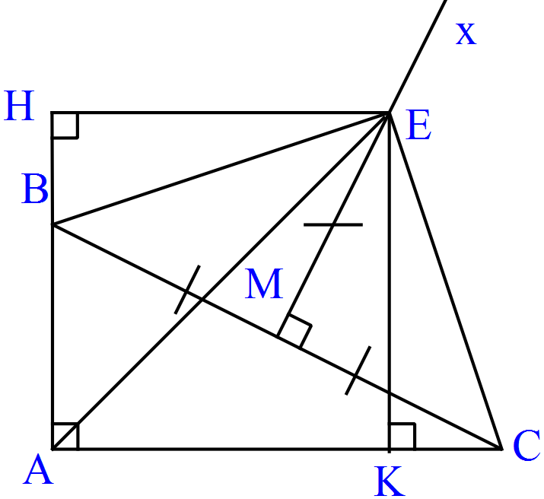  a) Ta có: (Vì là trung điểm của )  Mà: (gt)  Suy ra:  b) Xét và có:  (gt)  là cạnh chung  (c.g.c)  (hai cạnh tương ứng) (1)  cân tại  có  Suy ra: vuông cân tại  Chứng minh tương tự:  Vậy vuông cân tại  c) Kẻ  Ta có:  Chứng minh  (hai góc so le trong)  (cùng phụ góc ) (2)  Từ (1) và (2) (ch-gn)  Chứng minh được  Vậy là tia phân giác của góc

HƯỚNG DẪN VỀ NHÀ
- Yêu cầu HS nắm vững kiến thức đã học trong buổi ôn tập.
- Ghi nhớ dạng và phương pháp giải các dạng toán đã học. Làm các bài tập sau:
BÀI TẬP GIAO VỀ NHÀ
Bài 1: Cho vuông tại, tia phân giác của góc cắt tại . So sánh độ dài của và
Bài 2: Cho có hai đường trung tuyến , vuông góc với nhau. Chứng minh rằng
Bài 3: Cho tam giác, điểm nằm giữa và ( không vuông góc với). Gọi và là chân các đường vuông góc kẻ từ và đến đường thẳng. So sánh với tổng
Bài 4: Độ dài hai cạnh của một tam giác bằng và . Tính độ dài cạnh còn lại biết rằng số đo của nó theo là một số tự nhiên chẵn.
Bài 5: Cho cân tại, là giao điểm của ba đường trung trực. Lấy điểm trên cạnh , điểm trên cạnh sao cho . Chứng minh rằng:
a) .
b) Điểm nằm trên đường trung trực của .
Bài 6: Một tam giác cân có một cạnh bằng. Tính hai cạnh còn lại, biết chu vi của tam giác đó bằng
Bài 7: Cho cân tại , kẻ vuông góc với tại . Gọi là trọng tâm của .
a. Chứng minh rằng ba điểm thẳng hàng.
b. Chứng minh
Bài 8: Cho có , , đường phân giác góc cắt tại , tại , là giao điểm của và , thuộc sao cho .
- Xác định trực tâm của .
- Tính số đo .
Bài 9: Cho vuông tại . Kẻ đường trung tuyến . Trên tia đối của tia lấy điểm sao cho . Chứng minh:
a)
b)
c) Từ kẻ . Chứng minh: .
Bài 10: Cho vuông tại , . Trên cạnh lấy điểm sao cho
a) Chứng minh đều.
b) Chứng minh
c) Từ kẻ đường vuông góc với tại . Chứng minh là trung điểm của
d) Gọi là trung điểm của , cắt tại , cắt tại . Chứng minh .

